RELATÓRIO DE ACOMPANHAMENTO DE AUDITORIA DO CSJT (MON. 9903-73.2019.5.90.0000 - GESTÃO DE PESSOAS E BENEFÍCIOS) |  | RAA – CAUDI - SMAAAG –002/2021
Unidade Auditada: | Secretaria de Gestão de Pessoas (SGEP), Coordenadoria de Pagamento de Pessoal (CPP) e Escola Judicial (EJ)
Referência/Assunto: | Relatório de Auditoria CSJT-A-2102-43.2018.5.90.0000
PROAD nº | 16406/2020
Equipe de Acompanhamento: | Renata Maria Vitorino Soares Costa
Equipe de Acompanhamento: | Silvio Ramos da Silva

Em atendimento ao determinado na proposta 4.11 do relatório de monitoramento de auditoria do CSJT nº MON.9903-73.2019.5.90.0000 e no despacho da Presidência deste Regional, (docs. 2 e 3), apresentamos o presente relatório de acompanhamento, contemplando o resultado das providências adotadas por este Regional acerca de algumas recomendações parcialmente cumpridas ou não cumpridas, apontadas no mencionado monitoramento, que é relativo ao Relatório de Auditoria CSJT-A-2102-43.2018.5.90.0000, cujo objeto foi a Auditoria de Gestão de Pessoas e Benefícios realizada por aquele órgão.

As recomendações parcialmente cumpridas ou não cumpridas estão discriminadas a seguir:

4.1.2. Concluir a implantação do sistema Sigep em cumprimento aos prazos definidos no Programa de Implantação do Sigep (dezembro de 2020);

4.1.4. Acompanhar, até o trânsito em julgado, a tramitação do Processo n.º 0003825-44-2015-4-01-3400, da 6ª Vara Federal de Brasília, que trata do pedido de cômputo do tempo de advocacia anterior à Emenda Constitucional n.º 20/1998 apenas com base em certidão expedida pela Ordem dos Advogados do Brasil, e que adote, de forma tempestiva, as medidas cabíveis conforme a decisão proferida em 1ª instância, em 18/9/2017, e a decisão final de mérito que vier a ser pronunciada pelo Poder Judiciário;

4.1.7. Proceder, em até 180 dias, à reposição ao erário, nos termos do art. 46 da Lei n.º 8.112/1990, dos valores pagos indevidamente nos últimos 5 anos em virtude da progressão e promoção indevida do servidor, precedida da abertura de processo administrativo para propiciar o exercício ao contraditório e à ampla defesa;

4.1.8. Aprimorar, em até 150 dias, os controles internos, de forma a garantir que a apuração das datas de progressões e de promoções funcionais desconsidere os períodos não computáveis, previstos na Lei n.º 8.112/1990 e na Portaria Conjunta n.º 1/2007;

4.1.9. Adotar providências a fim de garantir que, em até 150 dias, os servidores ocupantes de funções comissionadas de natureza gerencial listados no QUADRO 6 participem de curso de desenvolvimento gerencial oferecido pela Administração, observado o disposto no §4º do art. 5º do Anexo II da Portaria Conjunta n.º 3/2007;

4.1.10. Instituir, em até 150 dias, mecanismos de controles internos, a fim de garantir a efetividade do disposto no art. 5º do Anexo II da Portaria Conjunta n.º 3/2007;

4.1.14. Aprimorar, em até 150 dias, os controles internos atinentes à gestão dos débitos, a fim de garantir que os efeitos financeiros lançados em folha de pagamento retratem de forma fidedigna o acompanhamento dos débitos de seus beneficiados e garantam a quitação integral das dívidas, bem assim que as reposições e indenizações ao erário observem o percentual mínimo de 10% da remuneração do beneficiado;

4.1.16. Promover, em até 180 dias, nos termos do art. 46 da Lei n.º 8.112/1990, garantido o direito ao contraditório e à ampla defesa, a reposição ao erário dos valores pagos indevidamente acima do Teto Constitucional Remuneratório aos beneficiados códigos 2567, 4858, 5227, 5434, 6676 e 6769, bem como aos beneficiados identificados no item acima, se houver;

4.1.17. Aprimorar, em até 150 dias, os mecanismos de controle interno atinentes à verificação do Teto Constitucional, a fim de garantir que as remunerações mensais dos beneficiados respeitem o limite remuneratório constitucional;

4.1.18. Promover, em até 30 dias, a atualização da base cadastral de dependentes para fins de dedução no Imposto de Renda, em conformidade à legislação vigente, garantindo inclusive que os recebedores de pensão alimentícia não sejam utilizados para fins de dedução no cálculo do Imposto de Renda;

4.1.19. Aprimorar, em até 120 dias, os mecanismos de acompanhamento e controle, a fim de assegurar, de ofício, que a base cadastral de dependentes mantenha-se atualizada e seja observada mensalmente na preparação das folhas de pagamento.

Diante disso, a Coordenadoria de Controle e Auditoria - CCAUD/CSJT elaborou as seguintes propostas a serem cumpridas pelo TRT 6a Região:

4.1. elabore, por meio do Comitê Gestor Regional do SIGEP-JT no TRT da 6a Região (cgrSIGEP-JT), um plano de ação para implantação do Folhaweb no TRT da 6a Região, com identificação das ações necessárias, dos respectivos prazos e responsáveis, observado o termo final do cronograma, qual seja a finalização da implantação completa da solução até dezembro/2020. (deliberação 4.1.2);

4.2. proceda, em até 150 dias, à reposição ao erário, nos termos do art. 46 da Lei n.o 8.112/1990, dos valores indevidamente pagos decorrentes de progressões funcionais indevidas aos servidores enumerados no QUADRO 1, precedida da abertura de processo administrativo para propiciar o exercício ao contraditório e à ampla defesa, sob pena de apuração de responsabilidade dos gestores responsáveis pelo descumprimento, nos termos do art. 97, incisos VI, VII e VIII, do RICSJT (deliberação 4.1.7);

4.3. notifique os servidores Euvaldo de Souza Correia, João Lima da Silva Filho, Laura Bezerra Coelho e Vânia Cristina de Holanda Cavalcanti para, no prazo de 90 dias, comprovarem a participação em curso de desenvolvimento gerencial, conforme exigência do art. 5° do Anexo II 9 da Portaria Conjunta n.° 3/2007. Caso não seja comprovada a participação no prazo estipulado, deverá o Tribunal Regional proceder à exoneração do respectivo servidor, em cumprimento ao art. 5°, § 4o, do Anexo II da Portaria Conjunta n.° 3/2007 (deliberação 4.1.9);

4.4. aprimore os mecanismos de controles internos, a fim de garantir a efetividade do disposto no § 4o do art. 5° do Anexo II da Portaria Conjunta n.° 3/2007 (deliberação 4.1.10);

4.5. avalie, em até 150 dias, por meio do Comitê Gestor Regional do SIGEP-JT no TRT da 6a Região (cgrSIGEP-JT), as necessidades de manutenção corretiva e evolutiva do Folhaweb no que se refere ao controle de débitos e proponha alterações visando ao aprimoramento do sistema, por meio da ferramenta redmine (deliberação 4.1.14);

4.6. acompanhe o deslinde do Processo n.° 0824459-22.2019.4.05.8300 até seu trânsito em julgado e adote as medidas aplicáveis (deliberação 4.1.16);

4.7. proceda, em até 150 dias, à reposição ao erário, nos termos do art. 46 da Lei n.o 8.112/1990, dos valores pagos indevidamente acima do Teto Constitucional Remuneratório ao magistrado Rodrigo Samico Carneiro e demais beneficiados não judiciais elencados no QUADRO 4, precedida da abertura de processo administrativo para propiciar o exercício ao contraditório e à ampla defesa, sob pena de apuração de responsabilidade dos gestores responsáveis pelo descumprimento, nos termos do art. 97, incisos VI, VI e VIII, do RICSJT (deliberação 4.1.16);

4.8. avalie, em até 150 dias, por meio do Comitê Gestor Regional do SIGEP-JT no TRT da 6a Região (cgrSIGEP-JT), as necessidades de manutenção corretiva e evolutiva do Folhaweb no que se refere à limitação de pagamentos mensais ao Teto Constitucional e proponha alterações visando ao aprimoramento do sistema, por meio da ferramenta redmine (deliberação 4.1.17);

4.9. regularize, no prazo de 60 dias, o cadastro de dependentes do servidor José Albuquerque da Silva, de forma que a recebedora de pensão alimento não esteja também cadastrada como dependente para fins de abatimento no Imposto de Renda (deliberação 4.1.18);

4.10. realize, em até 150 dias, por meio do Comitê Gestor Regional do SIGEP-JT no TRT da 6a Região (cgrSIGEP-JT), testes no Sigep-JT a fim de assegurar, de ofício, que a base cadastral de dependentes mantenha-se atualizada, garantindo-se que os recebedores de pensão alimentícia não sejam utilizados para fins de dedução no cálculo do Imposto de Renda e, caso sejam necessários aprimoramentos, proceda à abertura de chamado na ferramenta redmine, especificando detalhadamente a demanda (deliberação 4.1.19);

4.11. apresente, em até 180 dias, por meio de sua Unidade de Controle Interno, relatório de monitoramento com a posição atualizada do cumprimento das referidas deliberações, acompanhado da respectiva documentação comprobatória.

Os trabalhos de execução deste monitoramento ocorreram no período de 07/01/2021 a 22/03/2021, e as técnicas utilizadas consistiram na indagação escrita e no exame documental.

Com a finalidade de verificar o atendimento das propostas, foram analisados os documentos anexados ao PROAD em tela, cujos resultados encontram-se a seguir.

Cumpre informar que todos os documentos comprobatórios recebidos encontram-se disponíveis na pasta https://drive.google.com/drive/folders/1N3CrStRRAGJRUpIeGzYRtvhC4ff6mWki?usp=sharing

2 ANÁLISE DO ATENDIMENTO DAS PROPOSTAS

Apresenta-se a seguir a consolidação das informações prestadas pela Secretaria de Gestão de Pessoas e a análise final do grau de atendimento das recomendações:

Proposta 4.1.: elabore, por meio do Comitê Gestor Regional do SIGEP-JT no TRT da 6a Região (cgrSIGEP-JT), um plano de ação para implantação do Folhaweb no TRT da 6a Região, com identificação das ações necessárias, dos respectivos prazos e responsáveis, observado o termo final do cronograma, qual seja a finalização da implantação completa da solução até dezembro/2020. (deliberação 4.1.2);

A Secretaria de Gestão de Pessoas deste Regional (SGEP) anexou Ata de Reunião do Comitê do SIGEP, datada de 06/10/2020, na qual houve a deliberação sobre a execução de ações para a implantação da Folhaweb até o dia 15/11/2020 (doc. 32), entre as quais a adoção do plano de ação sugerido pela Coordenadoria de Pagamento de Pessoal (CPP). Entretanto, em 11/12/2020, a SGEP solicitou, ao Comitê Gestor Nacional do SIGEP, através do Ofício TRT6-SGEP nº 367/2020, o adiamento da implantação do Folhaweb, por mais 120 (cento e vinte) dias, “em razão da necessidade de conclusão dos ajustes pertinentes”, sem os quais não é possível a realização de algumas atividades do programa, e informou que “De acordo com o Ofício Circular CSJT.GP.SG.SETIC Nº 60/2020 o prazo de implantação do módulo principal e a Folha de Pagamento do SIGEP-JT passou para até julho de 2021” (doc.55).

ANÁLISE DA UNIDADE DE AUDITORIA INTERNA:

Observa-se que a SGEP deliberou sobre a execução de ações com vistas à conclusão da implantação do programa Folhaweb, conforme item 3.1 da ata de reunião anexada no doc. 32. Foi elaborado um plano de ação, sugerido pela CPP e adotado pela Coordenadoria de Administração de Pessoal, consoante se vê no doc. 50. Entretanto, em razão da necessidade de conclusão de alguns ajustes essenciais para o pleno funcionamento do programa, a unidade solicitou o seu adiamento por 120 dias. Além disso, o CSJT prorrogou o prazo para a efetiva implantação do Folhaweb para o mês de julho do corrente ano, consoante informado no doc. 55 do Proad em tela, com um novo plano de ação adequado ao prazo atual (doc. 63) . Proposta em implementação, no prazo.

Proposta 4.2.: proceda, em até 150 dias, à reposição ao erário, nos termos do art. 46 da Lei n.o 8.112/1990, dos valores indevidamente pagos decorrentes de progressões funcionais indevidas aos servidores enumerados no QUADRO 1, precedida da abertura de processo administrativo para propiciar o exercício ao contraditório e à ampla defesa, sob pena de apuração de responsabilidade dos gestores responsáveis pelo descumprimento, nos termos do art. 97, incisos VI, VII e VIII, do RICSJT (deliberação 4.1.7);

A unidade auditada, através da Seção de Avaliação e Gerenciamento Funcional, descreveu, no documento 13 - atualizado pelo doc. 57 -, a situação dos pagamentos referentes à reposição ao erário em razão da progressão e promoção indevida de servidor.

ANÁLISE DA UNIDADE DE AUDITORIA:

Da análise dos documentos enviados, constata-se que, dos 28 (vinte e oito) processos de ressarcimento ao erário, 24 (vinte e quatro) deles - o equivalente a 85,7% - já foram arquivados, por total quitação. Dos 04 (quatro) restantes, 02 (dois) encontram-se judicializados, estando, portanto, neste momento, fora da alçada da SGEP para sua resolução, e os outros dois em diligência junto à Coordenadoria de Pagamento de Pessoal e à SGEP. Um deles está para análise do pedido de reconsideração e o outro em diligência, haja vista o servidor não compor mais o quadro do TRT6. Proposta em implementação, com prazo expirado.

Proposta 4.3.: notifique os servidores Euvaldo de Souza Correia, João Lima da Silva Filho, Laura Bezerra Coelho e Vânia Cristina de Holanda Cavalcanti para, no prazo de 90 dias, comprovarem a participação em curso de desenvolvimento gerencial, conforme exigência do art. 5° do Anexo II 9 da Portaria Conjunta n.° 3/2007. Caso não seja comprovada a participação no prazo estipulado, deverá o Tribunal Regional proceder à exoneração do respectivo servidor, em cumprimento ao art. 5°, § 4o, do Anexo II da Portaria Conjunta n.° 3/2007 (deliberação 4.1.9);

A SGEP anexou as correspondências eletrônicas e certificados vistos nos documentos 40 a 54, para demonstrar o cumprimento da recomendação.

ANÁLISE DA UNIDADE DE AUDITORIA:

Nos documentos anexados, verifica-se que a unidade auditada, em conjunto com a Escola Judicial deste Regional, demonstrou a realização de cursos de desenvolvimento gerencial realizados pelos servidores listados no QUADRO 2 do relatório de monitoramento, visto à fl. 13, - que reproduz o QUADRO 6 do Relatório de Auditoria -, conforme tabela abaixo:

SERVIDOR | CERTIFICADOS DE CURSO DE DESENVOLVIMENTO GERENCIAL
João Lima da Silva Filho | documento 41 do Proad
Laura Bezerra Coelho | documentos 43 a 45 do Proad
Vania Cristina de Holanda Cavalcanti | documentos 47 a 49 do Proad
Euvaldo de Souza Correa | documentos 51 a 54 do Proad

Encontra-se, portanto, cumprida a recomendação. Proposta implementada.

Proposta 4.4.: aprimore os mecanismos de controles internos, a fim de garantir a efetividade do disposto no § 4o do art. 5° do Anexo II da Portaria Conjunta n.° 3/2007 (deliberação 4.1.10).

A SGEP informou que foi realizada uma reunião com a Escola Judicial às 14h do dia 21/01/2021, para tratar do tema (doc. 55). A Escola Judicial informou, via correspondência eletrônica, datada de 22/03/2021, o abaixo transcrito:

“Fazemos um levantamento anual dos servidores e das servidoras ocupantes de cargos de natureza gerencial através de consulta ao NGCMP. A partir do recebimento dessa relação atualizada, realizamos uma análise, em planilha de excel, das pessoas que permanecem em cargos gerenciais e que fizeram ou não curso de natureza gerencial no interstício temporal estabelecido em Norma.

Organizamos anualmente cursos de natureza gerencial objetivando ofertar opções para que as pessoas ocupantes de cargos gerenciais cumpram as 30h; bem como enviamos e-mail e comunicações sobre vagas, obrigatoriedade de cursos, e em última situação, comunicação pessoal para quem não tenha preenchido a carga horária obrigatória”.

ANÁLISE DA UNIDADE DE AUDITORIA:

Verifica-se que a Escola Judicial está adotando mecanismos de controle, através de planilhas e de diversos meios de comunicação, a fim de que seja cumprida a carga horária mínima dos cursos de desenvolvimento gerencial para os servidores ocupantes de cargos dessa natureza, com a finalidade de garantir a efetiva observância ao disposto no § 4o do art. 5° do Anexo II da Portaria Conjunta n.° 3/2007. Proposta implementada.

Proposta 4.5. Avalie, em até 150 dias, por meio do Comitê Gestor Regional do SIGEP-JT no TRT da 6a Região (CGR SIGEP-JT), as necessidades de manutenção corretiva e evolutiva do Folhaweb no que se refere ao controle de débitos e proponha alterações visando ao aprimoramento do sistema, por meio da ferramenta redmine (deliberação 4.1.14).

A Seção de Pagamento de Magistrados informou, no documento 29, que foram aprimorados os controles internos relativos à gestão de débitos.

ANÁLISE DA UNIDADE DE AUDITORIA:

Observa-se, no item a) do documento 29 do Proad, que a Seção de Pagamento de Magistrados reportou que foram aprimorados os controles internos que visam garantir a quitação integral das dívidas com o erário e que serão utilizados até a efetiva implementação do sistema Folhaweb. Proposta implementada.

Proposta 4.6. Acompanhe o deslinde do Processo n.° 0824459-22.2019.4.05.8300 até seu trânsito em julgado e adote as medidas aplicáveis (deliberação 4.1.16).

A SGEP remeteu o andamento do processo, que se encontra em 2a instância, redistribuído para a 2a Turma do Tribunal Regional Federal da 5a Região (doc. 62).

ANÁLISE DA UNIDADE DE AUDITORIA:

No doc. 62 do Proad, encontra-se o andamento atualizado do processo em tela, que teve liminar favorável aos autores e foi remetido ex officio para o Tribunal Regional da 5a Região, tendo sido distribuído para o Desembargador Paulo Roberto de Oliveira Lima, da Segunda Turma. Proposta implementada.

Proposta 4.7.: proceda, em até 150 dias, à reposição ao erário, nos termos do art. 46 da Lei n.o 8.112/1990, dos valores pagos indevidamente acima do Teto Constitucional Remuneratório ao magistrado Rodrigo Samico Carneiro e demais beneficiados não judiciais elencados no QUADRO 4, precedida da abertura de processo administrativo para propiciar o exercício ao contraditório e à ampla defesa, sob pena de apuração de responsabilidade dos gestores responsáveis pelo descumprimento, nos termos do art. 97, incisos VI, VI e VIII, do RICSJT (deliberação 4.1.16);

A Seção de Pagamento de Magistrados anexou demonstrativo de cálculos dos valores devidos (docs. 16 e 17) e demonstrou os descontos efetuados para devolução ao erário (docs. 18 a 28), que foi devidamente descrita no doc. 29. A Seção informou, ainda, que “as providências relativas às devoluções ao erário acima mencionadas foram registradas nos autos do Proad nº 13.278/2019”.

ANÁLISE DA UNIDADE DE AUDITORIA:

De fato, observa-se, nos documentos 16 a 28, o demonstrativo dos cálculos e dos descontos nos contracheques dos magistrados, com vistas à devolução ao erário dos valores pagos indevidamente acima do Teto Constitucional Remuneratório. As providências e demonstrativos dessa devolução estão registradas no Proad 13.278/2019. Além disso, no item b) do doc. 29, o chefe da Seção de Pagamento de Magistrados informou detalhadamente os descontos efetuados nos contracheques dos beneficiados códigos 2567, 4858, 5227 e 6676, bem como os créditos a serem recebidos pelos beneficiados códigos 5434 e 6769. Proposta implementada.

Proposta 4.8.: avalie, em até 150 dias, por meio do Comitê Gestor Regional do SIGEP-JT no TRT da 6a Região (cgrSIGEP-JT), as necessidades de manutenção corretiva e evolutiva do Folhaweb no que se refere à limitação de pagamentos mensais ao Teto Constitucional e proponha alterações visando ao aprimoramento do sistema, por meio da ferramenta redmine (deliberação 4.1.17).

A Seção de Pagamento de Magistrados reportou a implementação dos controles internos solicitados na recomendação (doc. 29).

ANÁLISE DA UNIDADE DE AUDITORIA:

Verifica-se, no item c) do doc. 29, que o chefe da Seção de Pagamento de Magistrados informou que foi implementado “o controle do Teto Remuneratório, aplicando o regime de competência, através de planilha que permite verificar mensalmente se os pagamentos realizados obedecem ao limite remuneratório constitucional, o qual será realizado até a implantação do sistema FolhaWeb”. Proposta implementada.

Proposta 4.9.:Regularize, no prazo de 60 dias, o cadastro de dependentes do servidor José Albuquerque da Silva, de forma que a recebedora de pensão alimento não esteja também cadastrada como dependente para fins de abatimento no Imposto de Renda (deliberação 4.1.18).

A SGEP, através da chefia de gestão de Aposentados e Pensionistas (GAPE), informou que, “no cadastro do SIGEP não está incluído/registrado finalidade para dependente de IR para o servidor aposentado , José Albuquerque da Silva, conforme print anexo do SIGEP”. Acrescentou, ainda, que, em consulta verbal junto à Coordenadoria de Pagamento de Pessoal, foi informado que o registro para dependentes de Imposto de Renda ainda encontra-se no cadastro antigo, legado, que, por ordem da Administração, não é mais utilizado nem atualizado desde 19/10/2019.

ANÁLISE DA UNIDADE DE AUDITORIA:

Constata-se, através do print da tela do SIGEP, visto no doc. 35, que, de fato, não há a opção de registro para dependentes de imposto de Renda. Consoante informado, a base em que se encontram cadastrados tais dependentes encontra-se no sistema anterior, legado, que se encontra inativo desde 19/10/2019, não sendo possível, portanto, atender à recomendação neste momento. Proposta não implementada.

Proposta 4.10. realize, em até 150 dias, por meio do Comitê Gestor Regional do SIGEP-JT no TRT da 6a Região (cgr SIGEP-JT), testes no Sigep-JT a fim de assegurar, de ofício, que a base cadastral de dependentes mantenha-se atualizada, garantindo-se que os recebedores de pensão alimentícia não sejam utilizados para fins de dedução no cálculo do Imposto de Renda e, caso sejam necessários aprimoramentos, proceda à abertura de chamado na ferramenta redmine, especificando detalhadamente a demanda (deliberação 4.1.19).

A SGEP, pela mesma razão exposta na proposta 4.9, informou que não foi possível atender à recomendação.

ANÁLISE DA UNIDADE DE AUDITORIA:

Em razão do exposto na análise da proposta 4.9, observa-se que, neste momento, não é possível implementar a recomendação. Proposta não implementada.

CONCLUSÃO

Diante dos apontamentos e esclarecimentos adicionais prestados pela Secretaria de Gestão de Pessoas, apresenta-se o grau de atendimento das recomendações:
RECOMENDAÇÃO | GRAU DE ATENDIMENTO DA RECOMENDAÇÃO
RECOMENDAÇÃO | Implementada | Em implemen  tação  (no prazo) | Em implementa  ção  (com prazo expirado) | Parcial  mente  implementada | Não implementada | Não mais aplicável
Proposta 4.1.: elabore, por meio do Comitê Gestor Regional do SIGEP-JT no TRT da 6a Região (cgrSIGEP-JT), um plano de ação para implantação do Folhaweb no TRT da 6a Região, com identificação das ações necessárias, dos respectivos prazos e responsáveis, observado o termo final do cronograma, qual seja a finalização da implantação completa da solução até dezembro/2020. (deliberação 4.1.2). |  | X
Proposta 4.2.: proceda, em até 150 dias, à reposição ao erário, nos termos do art. 46 da Lei n.o 8.112/1990, dos valores indevidamente pagos decorrentes de progressões funcionais indevidas aos servidores enumerados no QUADRO 1, precedida da abertura de processo administrativo para propiciar o exercício ao contraditório e à ampla defesa, sob pena de apuração de responsabilidade dos gestores responsáveis pelo descumprimento, nos termos do art. 97, incisos VI, VII e VIII, do RICSJT (deliberação 4.1.7) |  |  | X
Proposta 4.3.: notifique os servidores Euvaldo de Souza Correia, João Lima da Silva Filho, Laura Bezerra Coelho e Vânia Cristina de Holanda Cavalcanti para, no prazo de 90 dias, comprovarem a participação em curso de desenvolvimento gerencial, conforme exigência do art. 5° do Anexo II 9 da Portaria Conjunta n.° 3/2007. Caso não seja comprovada a participação no prazo estipulado, deverá o Tribunal Regional proceder à exoneração do respectivo servidor, em cumprimento ao art. 5°, § 4o, do Anexo II da Portaria Conjunta n.° 3/2007 (deliberação 4.1.9). | X
Proposta 4.4.: aprimore os mecanismos de controles internos, a fim de garantir a efetividade do disposto no § 4o do art. 5° do Anexo II da Portaria Conjunta n.° 3/2007 (deliberação 4.1.10). | X
Proposta 4.5. avalie, em até 150 dias, por meio do Comitê Gestor Regional do SIGEP-JT no TRT da 6a Região (cgrSIGEP-JT), as necessidades de manutenção corretiva e evolutiva do Folhaweb no que se refere ao controle de débitos e proponha alterações visando ao aprimoramento do sistema, por meio da ferramenta redmine (deliberação 4.1.14); | X
Proposta 4.6.: acompanhe o deslinde do Processo n.° 0824459-22.2019.4.05.8300 até seu trânsito em julgado e adote as medidas aplicáveis. | X
Proposta 4.7.: proceda, em até 150 dias, à reposição ao erário, nos termos do art. 46 da Lei n.o 8.112/1990, dos valores pagos indevidamente acima do Teto Constitucional Remuneratório ao magistrado Rodrigo Samico Carneiro e demais beneficiados não judiciais elencados no QUADRO 4, precedida da abertura de processo administrativo para propiciar o exercício ao contraditório e à ampla defesa, sob pena de apuração de responsabilidade dos gestores responsáveis pelo descumprimento, nos termos do art. 97, incisos VI, VI e VIII, do RICSJT (deliberação 4.1.16); | X
Proposta 4.8.: avalie, em até 150 dias, por meio do Comitê Gestor Regional do SIGEP-JT no TRT da 6a Região (cgrSIGEP-JT), as necessidades de manutenção corretiva e evolutiva do Folhaweb no que se refere à limitação de pagamentos mensais ao Teto Constitucional e proponha alterações visando ao aprimoramento do sistema, por meio da ferramenta redmine (deliberação 4.1.17). | X
Proposta 4.9.: regularize, no prazo de 60 dias, o cadastro de dependentes do servidor José Albuquerque da Silva, de forma que a recebedora de pensão alimento não esteja também cadastrada como dependente para fins de abatimento no Imposto de Renda (deliberação 4.1.18); |  |  |  |  | X
Proposta 4.10. realize, em até 150 dias, por meio do Comitê Gestor Regional do SIGEP-JT no TRT da 6a Região (cgrSIGEP-JT), testes no Sigep-JT a fim de assegurar, de ofício, que a base cadastral de dependentes mantenha-se atualizada, garantindo-se que os recebedores de pensão alimentícia não sejam utilizados para fins de dedução no cálculo do Imposto de Renda e, caso sejam necessários aprimoramentos, proceda à abertura de chamado na ferramenta redmine, especificando detalhadamente a demanda (deliberação 4.1.19); |  |  |  |  | X
Quantidade | 6 | 1 | 1 | --- | 2 | ---
Percentual (%) | 60% | 10% | 10% | --- | 20% | ---

RECOMENDAÇÕES AVALIADAS NESTE ACOMPANHAMENTO

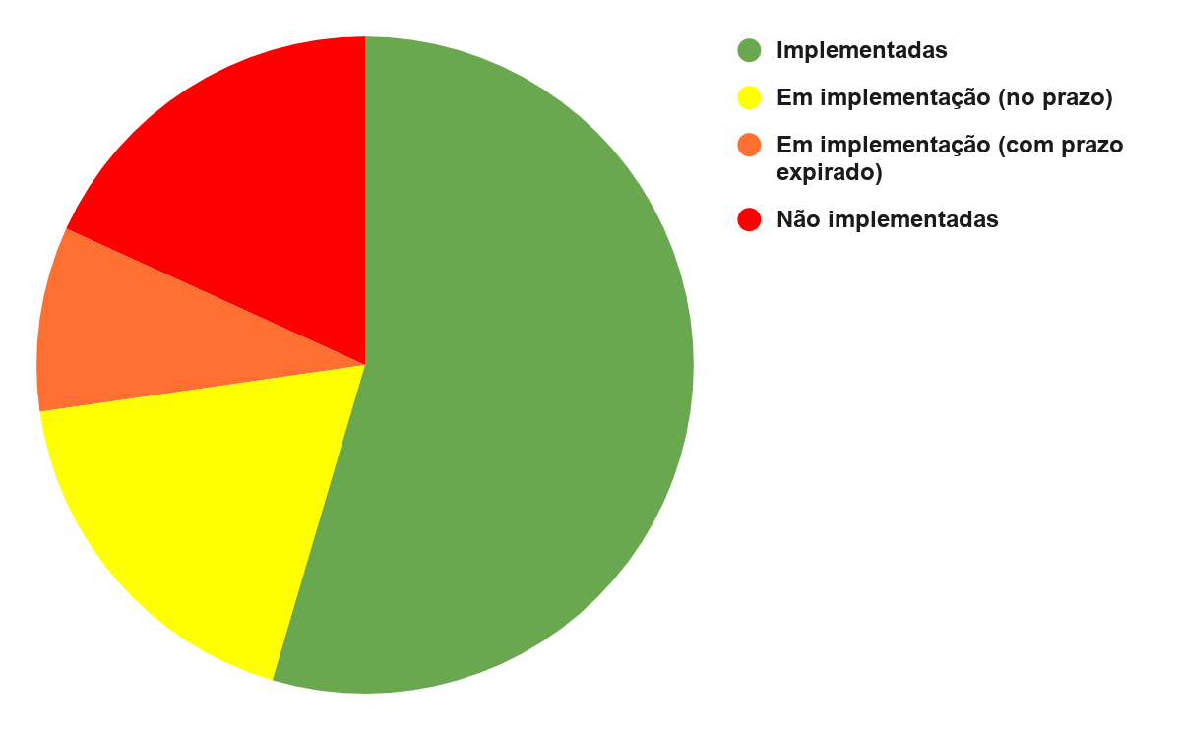

Em vista das constatações e observações, conclui-se que as ações implementadas pela Secretaria de Gestão de Pessoas, em conjunto com a Escola Judicial em algumas recomendações, proporcionaram, de forma satisfatória, o atendimento de 60% das 10 (dez) propostas constantes no relatório de monitoramento do CSJT. Uma proposta (o equivalente a 10% do total) encontra-se em implementação, com prazo expirado. Outra (10% do total) encontra-se em implementação dentro do prazo, em razão da prorrogação do período para a efetiva implementação do programa Folhaweb. Por fim, outras duas (20% do total) não foram implementadas em razão da inatividade do antigo sistema de gerenciamento de pessoal.

TOTAL DE RECOMENDAÇÕES

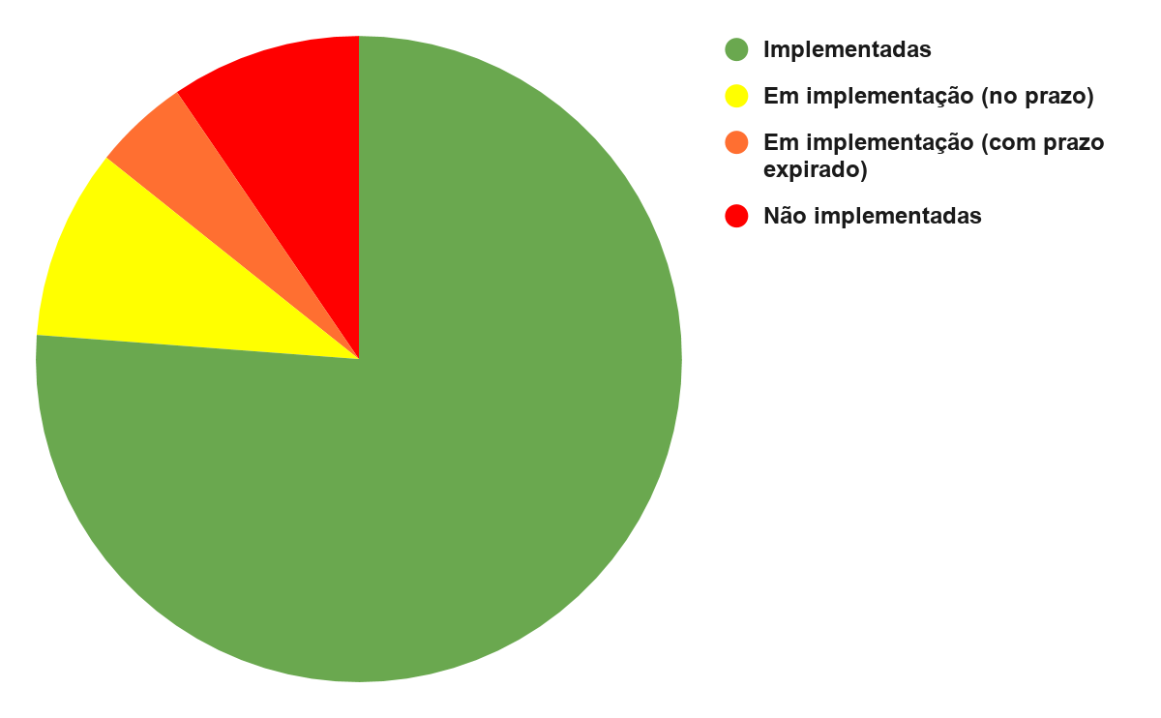

Considerando-se o total das 21 (vinte e uma) recomendações constantes no Relatório de Auditoria, e somando-se o percentual de recomendações implementadas em ambos os acompanhamentos (47,6% no acompanhamento inicial e 28,6% neste) tem-se que 76,2% do total de recomendações encontram-se implementadas. Duas recomendações (o correspondente a 9,5% do total) encontram-se em implementação, no prazo e outras duas não foram implementadas. Por fim, uma das recomendações (o equivalente a 4,8% do total) está em processo de implementação, com prazo expirado.

Recife, 22 de março de 2021.

RENATA MARIA VITORINO SOARES COSTA

Chefe da Seção de Monitoramento, Acompanhamento e Avaliação dos Atos de Gestão

Matrícula 30860002107

De acordo com as conclusões e o grau de atendimento às propostas.

Recife, 22 de março de 2021.

MÁRCIA FERNANDA DE MENEZES ALVES DE ARAÚJO

Coordenadora de Auditoria Interna

